

**《分布式系统》**

**（分布式文件系统）**

|  |  |  |  |  |  |  |  |
| --- | --- | --- | --- | --- | --- | --- | --- |
| **学院名称** | **：** | 数据科学与计算机学院 | | | | | |
| **专业** | **：** | 17级计科 | | | | | |
| **学生姓名** | **：** | 杨添伦 | | | | | |
| **学号** | **：** | 17341185 | | | | | |
| **时间** | **：** | 2019 | 年 | 12 | 月 | 25 | 日 |

|  |  |  |
| --- | --- | --- |
| 项目 | **：** | **分布式文件系统** |

1. **项目要求**

设计一个分布式文件系统。该文件系统可以是 client-server 架构，也可以

是 P2P 非集中式架构。 要求文件系统，具有基本的访问、打开、删除、缓存等功能，同时具有一致性、支持多用户特点。

要求：

1. 文件系统中不同节点之间的通信方式采用 RPC 模式。
2. 文件系统具备基本的文件操作，包括：创建、访问、删除等。
3. 作为文件系统的客户端要求具有缓存功能，即文件信息首先在本地存储搜索，作为缓存的介质可以是内存也可以是磁盘。
4. 为了保证数据的可用性和文件系统性能，数据需要创建多个副本，且正常情况下多个副本不再同一物理机器上。要求多个副本之间能够保持一致性（可以是最终一致性，或瞬时一致性）
5. 支持多用户，且文件可以并行读写（包含文件锁）
6. 对上述基本功能，可以在本地测试，利用多个进程模拟不同的节点。
7. **项目规划**
8. 项目的总框架

采用客户端-服务器模型，设置目录服务器和文件服务器。目录服务器记录文件的所在服务器，文件服务器存储独立文件，向客户端提供整个文件。客户端请求文件时首先访问目录服务器，获取文件当前的位置，再根据取得的位置访问文件服务器请求对应的文件。每个文件服务器配备一个备份服务器，备份服务器存储它对应的主文件服务器上的文件，使文件有多个副本，且仅与它对应的主文件服务器交互，以确保数据的可用性。主文件服务器与客户端交互，提供基础的文件操作。

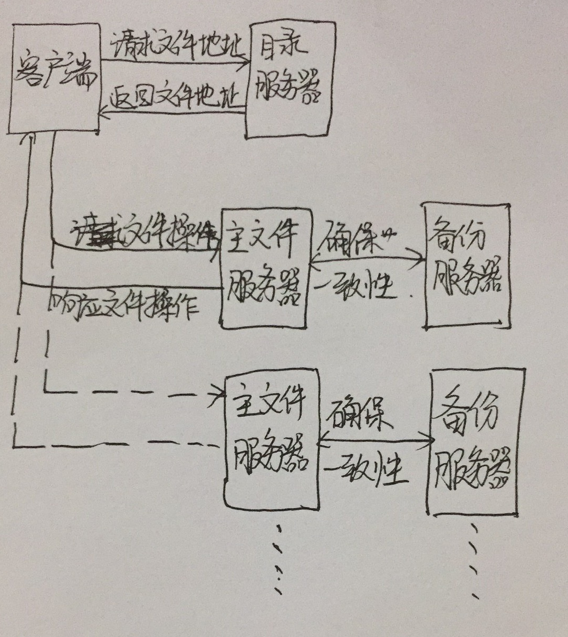

1. 节点之间的通信方式

节点之间的通信包括：主文件服务器和其备份服务器之间的通信、目录服务器和主文件服务器之间的通信、